趣味运动会比赛项目及规则
一、定点投篮
（一）项目介绍与项目方法
1.项目介绍
男女团体项目（每队5人，至少2位女教工），每队运动员轮流进行定点投篮。
2.项目方法
1)投篮点为下图指定红色点位。
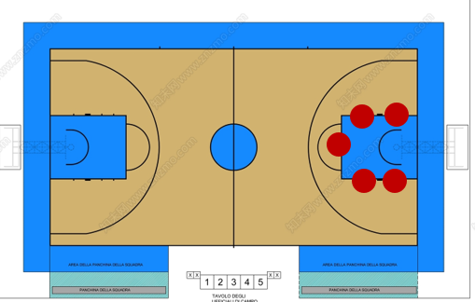
2)每人投5个球，按照靠近篮筐位置近远依次得分为1、2、3分，每人最多得分为9分。
3)每队按5人投进球的积分总和排名，总分最高的队即为冠军。
4)如果最后出线总分相同的情况，则进行加赛，可推选1名队员再投5次，得分高者胜出。
二、8字跳绳
（一）项目介绍与项目方法
1.项目介绍
男女团体项目，运动员轮流进行8字跳绳，按规定时间（2分钟）完成跳绳。
2.项目方法
每队参赛8人（至少有2位女教工），其中2人摇绳，其他6人进行8字跳绳。比赛时间为3分钟。发令枪响后摇绳人开始摇绳，跳绳运动员从1号摇绳人的一侧（左侧或右侧）按顺序依次（男女站位不限）进入跳绳，直到6号完成跳绳。然后运动员重新从2号摇绳人的一侧（右侧或左侧）按顺序（1-6号）依次进入下一轮次的跳绳。又一次听到发令枪响后，停止跳绳，比赛结束。
（二）场地器材
器材：5-7米长跳绳。
（三）竞赛规则
1．运动员按1-6号顺序依次进行跳绳，从1号摇绳人的一侧跳绳成功后，到达2号摇绳人一侧并从2号摇绳人背后绕过站位另一侧等待下一轮次的跳绳，跳绳顺序不能发生改变，否则违例。
2．如果1号运动员进入跳绳失败，则重新返回原来跳绳前的位置再次进行跳绳，直到跳绳成功。1号运动员跳绳成功后，2号运动员方可以进行跳绳，2号运动员跳绳成功后，3号运动员开始进行跳绳，以此类推，否则违例。
3．1人多次跳绳，多人一起跳绳违例，不记成绩。
4．每位运动员成功跳绳一次，记一次跳绳，直到6人成功跳完，再进行下一轮次跳绳，最后以累加全队成功跳绳次数为本队最终成绩。
5．时间到，比赛结束，此时未完成的跳绳不计次数。
三、众星捧月
（一）项目介绍与项目方法
每队参赛9人（至少有3位女教工）,比赛开始前，8名队员手拉延长把手，配合在原地利用圆鼓垫球，在2分钟时间内，按垫球数量排名，1名队员负责捡球。
（二）场地器材
圆鼓、球。
（三）竞赛规则
1.比赛过程中，运动员利用圆鼓垫球，垫球高度不少于20厘米。
2.比赛过程中，参赛运动员必须在自己的场地内完成比赛，否则视为违规。
四、踢毽子
（一）项目介绍与项目方法
1.项目介绍
男女团体项目，运动员轮流踢毽子，每人1分钟，5分钟踢毽子总数最多的团队获胜。
2.项目方法
每队参赛3男2女，裁判员将5个毽子分发给5人，第一个人进入场地开始踢，同时开始计时计数，1分钟后停止计数；第二个人进入场地开始踢，同时开始计数，1分钟后停止计时计数……5分钟后踢毽子总数多的获胜。
（二）场地器材
毽子
（三）竞赛规则
每人1分钟，换人时间计入第2个人的计时，每队比赛总时间为5分钟，5个队员分别计数，最后求和。
五、夹球跑
（一）项目介绍与项目方法
1. 项目介绍
男女团体接力项目，运动员3人一组，每两人之间夹一个排球，四人同时双手握住两侧标志杆，协同行进完成接力。
2.项目方法
每队参赛9人，6男3女，分为3组，每组3人。赛道长度为20米，两端各设接力区（A端为起点/终点，B端为折返点）。每组3名队员站成一列，每两人之间夹一个排球。发令枪响后，第一组队员从A端起点线后出发，协同行进至B端折返点，待本组最后一名队员越过B端折返线后，方可折返并返回A端。第一组最后一名队员越过A端终点线后，第二组队员方可出发。以此类推，直至第三组最后一名队员越过A端终点线，比赛结束。以完成时间长短决定名次，用时短者胜。
（二）场地器材
排球，标志杆。
（三）竞赛规则
1. 行进规则：行进过程中，每两人之间的排球必须保持夹住状态，不得掉落（掉球一次加罚5秒，同时裁判提醒队员停住，重新夹球继续比赛）。队员双手臂必须保持伸直状态握住两侧标志杆，全程不得弯曲手臂或用手肘、手腕等部位夹球（如有上肢夹球行为，每次加罚10秒）。
2. 接力规则：下一组队员必须在A端终点线后等待，不得提前越过终点线。第一组最后一名队员越过A端终点线后，第二组方可出发。下一组出发前，同伴间可互相帮忙调整排球位置和标志杆握持，但必须在终点线后完成。接力时计时不停止，连续进行。

